PEMELIHARAAN MESIN LEAK TEST TIPE XE-613
DI PT. SUZUKI INDOMOBIL MOTOR

LAPORAN KERJA PRAKTIK
Diajukan untuk Memenuhi Persyaratan Akademik Sarjana Strata Satu (S-1)

Disusun Oleh:
Arif Widodo
NIM: 1503035010

PROGRAM STUDI TEKNIK MESIN
FAKULTAS TEKNIK
UNIVERSITAS MUHAMMADIYAH PROF. DR. HAMKA
JAKARTA
2019

KATA PENGANTAR
Alhamdulillah, puji syukur saya panjatkan puji syukur kepada Allah SWT.
Yang telah memberikan rahmat dan karunianya, pada penulis sehingga penulis
Dapat melaksanakan Kerja Praktek di PT. Suzuki Indomobil motor dengan baik,
Dan dapat menyusun Laporan Kerja Praktek dengan judul “Pemeliharaan Mesin Leak Test Tipe XE-613 Di PT. Suzuki IndoMobil Motor.
Penyusun Laporan Kerja Praktek ini dimaksudkan untuk memenuhi persyaratan Kurikulum yang berlaku di perguruan tinggi serta untuk menambah dan memperluas Pengalaman dan pengetahuan penulis menegenai dunia industry.
Sehubungan dengan terlaksananya Kerja Praktik dan selesainya penulisan laporan
Ini yang mana tidak terlepas dari bantuan beberapa pihak, oleh karena itu saya ingin
Mengucapkan terima kasih yang sebesar-besarnya kepada:
- Kedua orang tua tercinta yang selalu memberikan semangat dan mendoakan
Kepada penulis.
- Bapak Kuswara selaku manager Section Welding 2W PT. Suzuki
- Kepada Ibu Ana Maria selaku HRD PT. Suzuki IndoMobil Motor yang telah mengijinkan kami penulis untuk melaksanakan kerja praktik kerja lapangan di perusahaan ini.
- Bapak Supriyadi sebagai penghubung kami dengan pihak perusahaan agar kami bisa melaksanakan kerja praktik diperuhaan ini.
- Bapak Djuanda sebagai kepala bidang muffler yang telah banyak memberikan informasi tentang proses perakitan muffler.
- Bapak Delvis Agusman, S.T., M.Sc. selaku Ketua Program Studi Teknik Mesin dan Dosen Pembimbing Kerja Praktik di Program Studi Teknik Mesin Fakultas Teknik Universitas Muhammadiyah Prof. DR. HAMKA.
- Bapak Yadi sebagai kepala bidang Muffler yang telah memberikan banyak informasi tentang proses pembuatan muffler.
- Bapak Irpan selaku pembimbing 1 Welding 2W PT. Suzuki.
- Faisal, Deni, serta Kurniawan sebagai rekan kerja praktik di PT. Suzuki yang selalu memberikan masukan dan sarannya.
Semoga segala bantuan dan doa yang diberikan kepada penulis di balas oleh Allah SWT dengan pahala yang berlipat dan dengan semua kebaikan Dibalas dengan kebaikan. Penulis mohon maaf yang sebesar-besarnya jika selama melaksanakan perja praktik terdapat sikap, tingkah laku, dan kata-Kata yang kurang baik. saya menyadari laporan ini masih terdapat banyak Kekurangan dan keterbatasan, untuk itu saya mengharapkan kritik dan saran Untuk perbaikan di masa yang akan datang. Semoga Laporan ini dapat berguna dan bermanfaat.

BAB 1
PENDAHULUAN

Latar Belakang
Ilmu pengetahuan dan teknologi terus meningkat dan mengalami perkembangan yang semakin pesat dari masa ke masa. Hal tersebut berakibat pada peningkatan kebutuhan akan tenaga profesional untuk mendukung proses pengembangan dunia industri. Oleh karena itu, dunia pendidikan menjadi sarana utama sekaligus menjadi peluang paling besar untuk meningkatkan kualitas sumber daya manusia disamping lembaga-lembaga pendukung lainnya.
Memasuki era baru penerapan perdagangan bebas kawasan Asia Tenggara atau Masyarakat Ekonomi Asean (MEA), sumber daya manusia harus memiliki kemampuan dan daya saing. Realisasi pasar bebas di Asia Tenggara menyebabkan persaingan di bursa tenaga kerja akan semakin meningkat saat pemberlakuannya tahun 2015. Bukan hanya persaingan antara tenaga kerja dari Indonesia saja, tetapi persaingan dari Asia Tenggara, oleh karena itu seorang Sarjana Teknik Mesin dituntut untuk menjadi sumber daya yang berkompeten, terampil, potensial dan memiliki integritas yang tinggi salah satunya di bidang manufakturing.
Perkembangan ilmu dan kemajuan dalam bidang teknologi dan informasi membuat kebutuhan sumber daya manusia yang berkualitas juga semakin meningkat. Untuk menjadi sumber daya manusia yang terampil dan kompeten tidak cukup dari ilmu yang dipelajari di bangku kuliah saja, tetapi dengan pengaplikasiannya ke dalam dunia pekerjaan yang sebenarnya. Oleh karena itu, Program Studi Teknik Mesin Universitas Muhammadiyah Prof. DR. HAMKA memasukkan kegiatan kerja praktik dalam kurikulum wajib yang merupakan salah satu faktor pendukung untuk mencapai predikat sarjana.
Kerja Praktik merupakan bentuk implementasi dari ilmu didapat di bangku kuliah yang berguna menambah pengalaman dan wawasan untuk menjadi seorang
tenaga ahli yang profesional. Selain itu mahasiswa juga dapat berpartisipasi dalam kegiatan-kegiatan yang ada dalam industri manufaktur.Dengan adanya kerja praktik ini diharapkan mahasiswa dapat melihat dan menganalisa secara langsung berbagai permasalahan umum maupun khusus yang terjadi diindustri manufaktur PT Suzuki Indomobil Motor serta juga dapat menjadi referensi baru dalam pengembangan disiplin keilmuan Program Studi Teknik Mesin di Fakultas Teknik Universitas Muhammadiyah Prof. DR. HAMKA sendiri.

Tujuan Kerja Praktik
Program kerja praktik yang diwajibkan bagi seluruh mahasiswa Teknik Mesin UHAMKA ini diharapkan dapat:
  - Dapat mengetahui dan memahami proses kegiatan manufaktur di PT Suzuki Indomobil Motor.
- Mengetahui tentang pekerjaan dilakukan pada alat/ unit/ sistem eksploitasi dan produksi.
- Menambah wawasan dibidang manufaktur.
- Menerapkan dan mengaplikasikan keilmuan yang dimiliki di bidang Teknik Mesin secaralangsung di lapangan.

Manfaat Kerja Praktik
Diharapkan setelah lulus, mahasiswa dapat bekerja pada perusahaan yang sesuai dengan disiplin ilmu yang telah diperoleh dari bangku kuliah maupun dari pengalaman kerjanya.

Bagi Mahasiswa
Manfaat kerja praktik di PT. Suzuki IndoMobil Motorbagi mahasiswa, yaitu:
- Membangun citra dan reputasi perusahan dalam memajukan dunia pendidikan
- Sebagaipembuktianbahwa perusahan berkonstribusi terhadap pengembangan sumber daya manusia (SDM).
- Perwujudan program tanggung jawabsosialperusahaan(CSR) di dunia pendidikan.

Bagi Fakultas/Institusi
Manfaat kerja praktik di PT Suzuki IndoMobil Motor bagi fakultas/institusi, yaitu:
- Dapat menambah referensi kepustakaan bagi fakultas khususnya Fakultas Teknik Program Studi Teknik Mesin UHAMKA.
- Dapat memperkaya cakupan disipin ilmu yang dipelajari sekaligus menjadi bahan pertimbangan dalam sistem penyusunan kurikulum perkuliahan Program Studi Teknik Mesin UHAMKA.

Bagi Perusahaan
Manfaat kerja praktik di PT. Suzuki IndoMobil Motor bagi perusahaan, yaitu:
- Membangun citra dan reputasi perusahan dalam memajukan dunia pendidikan
- Sebagaipembuktianbahwa perusahan berkonstribusi terhadap pengembangan sumber daya manusia (SDM).
- Perwujudan program tanggung jawabsosialperusahaan(CSR) di dunia pendidikan.

Tempat dan Waktu Kerja Praktik
Adapun tempat dan waktu pelaksanaan kerja praktik di PT. Suzuki IndoMobil Motor sebagai berikut:
Nama Perusahaan : PT. Suzuki IndoMobil-Motor
Satuan Kerja : Welding 2W
Alamat : Jalan Raya Dipenogoro KM.38,2, Jatimulya, Tambun
Selatan., Bekasi, Jawa Barat 17510
Waktu Pelaksanaan : 01 Agustus 2019 - 31 Agustus 2019

Jadwal Kerja Praktik
Jadwal pelaksanaan kerja praktik memiliki jenis aktivitas dan jadwal, ini dapat dilihat pada Tabel 1.1
Tabel 1.1 jadwal pelaksanaan kerja praktik
No | Kegiatan | Minggu
No | Kegiatan | I |  |  |  |  | II |  |  |  |  | III |  |  |  |  | IV
No | Kegiatan | 1 | 2 | 3 | 4 | 5 | 1 | 2 | 3 | 4 | 5 | 1 | 2 | 3 | 4 | 5 | 1 | 2 | 3 | 4 | 5
1 | Safety induction
2 | Orientasi di Satuan Kerja Welding 2W
3 | Pengumpulan Data Bab 1 & 2 Laporan Kerja Praktik
4 | Mengamati proses produksi Muffler satria fu-150 613
5 | Proses Pengumpulan Tema Laporan kerja Praktik
6 | Diskusi hasil analisis lapangan
Tabel 1.1 Jadwal Pelaksanaan Kerja Praktik

BAB 2 PROFIL PERUSAHAAN

Sejarah Singkat Perusahaan
Sejarah perusahaan sangat penting bagi penulis untuk mengetahui bagaimana perkembangan perusahaan sejak awal berdiri hingga saat ini. Oleh karena itu, sejarah singkat perusahaan akan dijelaskan secara rinci sesuai data dari perusahaan. PT Indomobil Suzuki International adalah salah satu badan usaha yang bergerak dalam bidang Industri otomotif, yang menghasilkan produksi kendaraan bermotor yaitu sepeda motor dan mobil merk Suzuki.

Visi dan Misi Perusahaan
Sejak awal berdirinya perusahaan ini dengan nama PT. Suzuki Indomobil Motor dan juga sebagai perusahaan yang ingin selalu berkembang maka PT. Suzuki Indomobil Motor ini tentunya memilik visi dan misi untuk menjalankan aktivitas usahanya, maka visi dan misi tersebut adalah sebagai berikut :
- VISI:
To be most outstanding company within Suzuki Global Operation (Challenge).
Menjadi perusahaan yang terkemuka didalam Suzuki Global Operation (Tantangan).
- MISI:
To be most reliable and admirable automotive company in Indonesia (Satisfaction).
Menjadi perusahaan otomotif yang dihargai dan dikagumi di Indonesia (Pelanggan).
  - Sejarah Perkebangan Perusahaan

Gambar 2.1 logo dan semboyan Suzuki
PT. Suzuki Indomobil Motor merupakan salah satu perusahaan manufaktur yang bergerak dalam bidang industry otomotif yang memproduksi kendaraan bermotor roda empat maupun roda dua. PT. Suzuki Indomobil Motor berdiri pada tahun 1970, dengan nama awal PT. Indohero Steel & Engineering Co. Tahun 1976 dibawah kepemimpinan Soebranto Laras, didapati manajemen baru yang merupakan awal pengembangan produksi kendaraan roda dua atau sepeda motor melalui PT. Indohero steel & Engineering Co, dan pengembangan produksi kendaraan roda empat atau mobil melalui PT. Suzuki Indomobil Utama. Dengan seiring berkembangnya perusahaan untuk memenuhi program lokalisasi maka lahirlah PT. Suzuki Indonesia Manufacturing didalam dunia perindustrian lokal, Indonesia.
Kemudian PT. Indomobil Suzuki Internationlal (ISI) dirubah menjadi PT. Suzuki Indomobil Motor (SIM) yang merupakan sebuah perusahaan penanaman modal asing (PMA) yang berdiri dari gabungan atau merger dari 5 line :
  - Plant Cakung( PerakitanMesin )
  - Plant Pulogadung( Service and Sales )
  - Plant Tambun I ( Perakitan Motor )
  - Plant Tambun II ( Perakitan Mobil )
  - Plant Spare Part
PT Indomobil Suzuki International merupakan gabungan usaha (marger) dari beberapa perusahaan yang telah disetujui oleh Badan Koordinasi Penanaman Modal (BKPM) dengan surat No. 552/III/PMA/1990 tanggal 12 Nopember 1990 dan efektif dilaksanakan per tanggal 1 Januari 1991. Adapun perusahaan yang bergabung kedalam PT Indomobil Suzuki International adalah sebagai berikut :
- PT. First Chemical Industry.
Perusahaan ini didirikan pada tanggal 21 Juni 1968 dengan akte notaris Liem Toeng Kie SH dan disahkan oleh Menteri Kehakiman No. JA.5/75/1968 No.123/1968 yang bergerak dibidang produksi komponen plastik untuk melengkapi kebutuhan dibidang otomotif, serta menerima pesanan dari industri lain yaitu cup untuk kulkas, TV, radio, kipas angin, dan beberapa produk lainnya yang dibuat dari bahan plastik.
- PT. Indohero Steel & Engineering Co.
Perusahaan ini didirikan pada tanggal 1 September 1969 dengan akte notaries Djojo Mulyadi SH No. 3 dan disahkan oleh Menteri Kehakiman No. JA.5/105/9 tanggal 27 Nopember 1967 yang bergerak dibidang perdagangan, industri dan perakitan sepeda motor.
- PT. Indomobil Utama.
Perusahaan ini didirikan dalam kaitannya dengan Undang–Undang Penanaman Modal Dalam Negeri No. 6/1968, berdiri pada tanggal 26 Maret 1973 dengan akte notaris hairul Bahri No. 38 dan disahkan oleh Menteri Kehakiman No. JA.5/305/1 tanggal 15 Juni 1974 yang bergerak di bidang perakitan mobil.
- PT. Suzuki Indonesia Manufacturing.
Perusahaan ini didirikan pada tanggal 22 Juni 1974 dengan akte notaris Khairul Bahri SH No. 64 dan disahkan oleh Menteri Kehakiman No. JA.5/147/13 tanggal 29 April 1975 yang bergerak dibidang pembuatan, perakitan dan penjualan komponen sepeda motor dan mobil melalui lisensi dari Suzuki Motor Co. Ltd, Jepang.
- PT. Suzuki Engine Industry.
Perusahaan ini didirikan pada tanggal 28 Juli 1981 dengan akte notaris Ridwan Suselo SH No. 341 dan disahkan oleh Menteri Kehakiman No. JA.5/286/25 tanggal 6 April 1982 yang bergerak dibidang pembuatan, perakitan dan penjualan mesin–mesin serta bagian–bagiannya untuk sepeda motor dan mobil melalui lisensi dari Suzuki Motor Co. Ltd, Jepang.
Komposisi kepemilikan saham PT Indomobil Suzuki International ini adalah sebagai berikut:
- Indomobil Group : 10 %
- Suzuki Motor Co. Ltd Jepang : 90 %
Untuk mendukung program pemerintah bagi penyediaan lapangan kerja di Indonesia, maka PT. Indomobil Suzuki International telah membangun industri otomotif di daerah Tambun, Bekasi, Jawa Barat dengan kapasitas 1.200.000 unit pertahun untuk sepeda motor dan mampu menyerap tenaga kerja sebanyak 2100 orang, dan disusul kemudian dengan membangun pabrik baru untuk produksi mobil dengan kapasitas 100.000 unit pertahun untuk mobil dengan nilai investasi sebesar US$ 60 juta dan mampu menyerap tenaga kerja 2200 orang. Pabrik tersebut didirikan diatas tanah seluas 36 Ha, yang merupakan total integrated manufacturing dibidang industri kendaraan bermotor. Dalam pembangunan pabrik tersebut sudah memperhitungkan
dengan cermat masalah penanganan dan pengolahan limbah indusrti sesuai ketentuan konservasi lingkungan hidup.
Adapun pemilihan lokasi pabrik terpadu di Tambun, Bekasi, Jawa Barat tersebut dengan pertimbangan antara lain sebagai berikut :
- Tersedia lokasi tanah pabrik yang relatif luas dan murah.
- Jumlah tenaga terampil cukup tersedia di daerah sekitarnya.
- Upah tenaga kerja relatif murah dikarenakan persaingan sedikit.
- Arus kendaraan cukup lancar, yang menjamin kelancaran arus pasokan bahan baku dan delivery barang jadi.
- Sarana dan prasarana seperti listrik, air tersedia dengan cukup.
- Komunikasi antar departemen terkait dalam organisasi PT. Indomobil Suzuki International menjadi lebih efektif.
PT. Indomobil Suzuki International dalam operasi produksinya masih memerlukan dukungan dari para sub kontraktor untuk dapat memasok komponen local yang dibutuhkan. Dalam keputusan untuk menggunakan sub kontraktor ini diambil karena perusahaan akan lebih efisien memberi order pekerjaan kepada pihak luar dari pada memproduksi sendiri komponen kecil/pelengkap, sehingga perusahaan tidak perlu mengeluarkan investasi untuk pembelian mesin atau peralatan yang dibutuhkan. Bahan baku berupa steel coil untuk menghasilkan komponen lokal masih harus diimpor dari Jepang, hal ini disebabkan karena produk steel coil dengan standart mutu yang diperlukan sesuai ketentuan kualitas dari pihak prinsipal masih belum dapat diproduksi di Indonesia. Adanya ketergantungan kepada pihak prinsipal dalam hal pasokan bahan baku ini seringkali menghambat kelancaran produksi di Indonesia. Perlu dikemukakan bahwa pembelian impor bahan baku harus dipesan minimal 6 bulan sebelumnya, dimana semua pesanan tersebut tidak boleh dibatalkan. Akibatnya bilamana situasi pasar otomotif di Indonesia lemah atau terjadi perubahan rancang bangun (design) mobil maupun sepeda motor dari pihak prinsipal atau munculnya produk pesaing
dengan rancang bangun (design) yang sama sekali baru, maka pihak produsen/perakit di Indonesia akan penanggung resiko penumpukan persediaan yang tidak terjual atau tidak dapat di proses lebih lanjut. Disamping itu, industri otomotif juga dikenal sebagai industri yang tidak efisien antara lain dikarenakan kapasitas terpasang tidak dapat dimanfaatkan sepenuhnya dikarenakan berbagai hal antara lain kebijaksanaan pemerintah, krisis ekonomi, kondisi keamanan dan lain–lainnya. Adapun hasil produksi yang dibuat dan dirakit oleh PT. IndoMobil Suzuki Internasional adalah sebagai berikut:
Adapun hasil produksi yang dibuat dan dirakit oleh PT Indomobil Suzuki
International adalah sebagai berikut:
- Sepeda motor : Suzuki TRS, Suzuki A 100 – XE, Suzuki RGR 150 – TX, Suzuki Tornado GX/GS, Suzuki Bravo, Suzuki Shogun, Suzuki Satria, Suzuki TS 100, Suzuki Thunder GS 250, Suzuki Smash.
- Mobil : Suzuki Carry ST – 100, Suzuki Carry Futura, Suzuki Baleno, Suzuki Katana/Jimny, Suzuki Vitara, Suzuki SideKick, Suzuki Karimun, Suzuki Escudo, Suzuki Grand Escudo 2.0, Suzuki Aerio, Suzuki APV

Profil Perusahaan
Berikut adalah ringkasan profil perusahaan PT. Suzuki Indomobil Motor dilihat dari jenis usaha, tahun beroperasi, jumlah karyawan, dan alamat perusahaan:
Nama Perusahaan | PT. Suzuki Indomobil Motor
Jenis Usaha | Industry Otomotif
Tahun Berdiri | 1970
Jumlah Karyawan | ± 6000 Orang
Alamat Perusahaan | Jalan Diponegoro KM 38,2, Tambun, Bekasi - Jawa Barat
Tabel 2.1. Profil PT. Suzuki Indomobi Motor

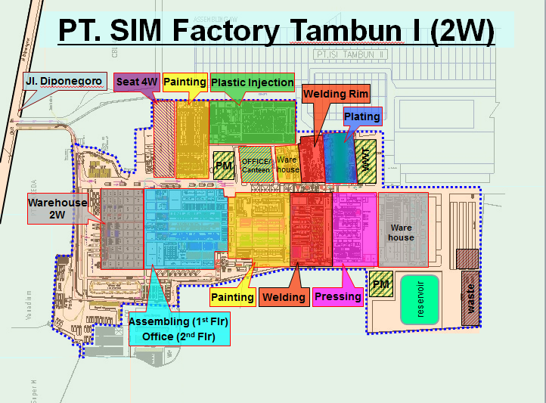
Gambar 2.1 Lay Out Tambun I
Sumber: PT. Suzuki
Lokasi-lokasi daripada PT. Indomobil Suzuki International ini sendiri bertempat di lima lokasi:
- Plant Cakung
Plant Cakung sebelumnya dikenal dengan nama PT. Suzuki Indonesia Manufacturing dan PT. Suzuki Engine Industry. Berada di Jl. Raya Penggilingan Cakung Jakarta Timur. Berdiri di areal tanah seluas 92.540 m2. Dan didukung oleh 783 karyawan. Disini diproduksi berbagai komponen dan perakitan engine sepeda motor dan mobil merek Suzuki melalui proses : shering, pressing, welding, assembling, engine, banding, buffing, machining, diecasting dan lain-lain dengan menggunakan peralatan teknologi canggih. Disini pula dirakit berbagai peralatan transmisi dan kemudi baik sepeda motor maupun mobil.
- Plant Pulogadung
Plant Pulogadung sebelumnya dikenal dengan nama PT. Indomobil Utama. Berada di Jl. Raya Bekasi Km. 19 Pulogadung Jakarta Timur , berdiri megah di atas tanah seluas 39.555 m2. Dan didukung oleh 191 karyawan. Disini dahulunya dirakit berbagai kendaraan bermotor roda empat merek Suzuki seperti Suzuki Carry Extra, Suzuki Katana, Suzuki sedan Forsa dan lainnya. Saat ini plant Pulogadung hanya ada beberapa bagian saja karena assembling mobilnya sebagian besar telah ke plant Tambun 2. PT. Indomobil Utama pada awalnya berdiri dengan menggunakan nama PT. Suzuki Indonesia yang didirikan berdasarkan akte Notaris No. 38 tanggal 26 Maret 1973 dihadapan Notaris Khairul Bahri atau disahkan oleh Menteri Kehakiman tanggal 9 Juni 1973 No. YA/5/1973 serta diumumkan dalam berita Negara RI tanggal 7 September 1976 Nomor 721.

- Plant Tambun 1
Plant Tambun 1 sebelumnya dikenal dengan nama PT. Indohero Steel dan Engineering. C.O berdiri megah diatas tanah seluas 223.650 m2, dengan bangunan seluas 6000 m2. Plant Tambun 1 menyerap tenaga kerja sebanyak 2100 orang. Berada di Jl. Diponegoro Km. 38,2 Tambun-Bekasi. Disini proses dan produksi serta dirakit berbagai kendaraan roda dua merek Suzuki. Disinilah lahir berbagai sepeda motor merek Suzuki dengan type mutakhir. Dan disinilah diproses dan diproduksi berbagai part atau komponen dengan bahan dari plastik baik untuk sepeda motor maupun mobil seperti lampu sein, kaca spion, bemper dan lain sebagainya.
- Plant Tambun 2
Plant tambun 2 merupakan proyek baru khusus untuk kendaraan roda empat dalam jajaran Suzuki. Dengan menggunakan peralatan teknologi tinggi dan terbesar di Asia Tenggara untuk saaat ini. Disini dilakukan pengepresan, pengelasan, pengecatan dan perakitan mobil Suzuki. Diresmikan pada tanggal 4 Mei 1991 oleh Menteri Perindustrian RI pada saat itu Bapak Hartato. Berdiri diatas tanah seluas 130.000 m2, plant Tambun 2 menyerap 2.385 tenaga kerja.
- Plant Sunter
Guna memberikan layan purna jual bagi para pemilk kendaraan bermotor merek Suzuki kususnya roda empat PT. Indomobil Suzuki International membangun work shop khusus erada di Jl. Danau Sunter Blok o/3 Komplek Industri Sunter Podomoro Jakarta Utara.Di plant Sunter tersedia berbagai suku cadang asli kendaraaan merek Suzuki, juga servis serta menjual berbagai souvenir Suzuki. Plant Sunter berdiri di atas tanah seluas 8.100 m2 dengan jumlah karyawan 163 orang. Sedangkan untuk kendaraan roda dua berada di Jl. Dr. Suhardjo Jakarta Selatan. Di plant ini terdapat 22 karyawan yang siap melayani konsumen. Berbicara mengenai hasil produksi, saat ini PT. Indomobil Suzuki International sudah menghasilkan sedan Forsa Esteem 1300 cc, Forsa Esteem 1600 cc, Suzuki carry Futura 1300 cc, Vitara, Katana, Speda Motor RGR 150, Tornado 110 cc seain produk-produk yang telah dihasilkan terdahulu seperti Forsa Aminity, Super Cerry Extra dan sepeda motor RC 1000, A 1000 dan lain-lain.

Sertifikasi
PT Suzuki Indomobil Motor ini memiliki sertifikasi ISO 14001:2015. ISO 14001 adalah standar internasional yang menentukan persyaratan untuk pendekatan manajemen yang terstruktur sebagai perlindungan lingkungan. ISO ini juga merupakan sistem manjemen perusahaan yang fungsinya adalah untuk memastikan bahwa proses yang digunakan oleh sebuah pabrik manufaktur beserta produk yang dihasilkan telah memenuhi komitmen terhadap limgkungan, terutama dalam upaya pemenuhan terhadap peraturan di bidang lingkungan, pencegahanpencemaran dan komitmen terhadap perbaikan berkelanjutan.

Struktur Organisasi
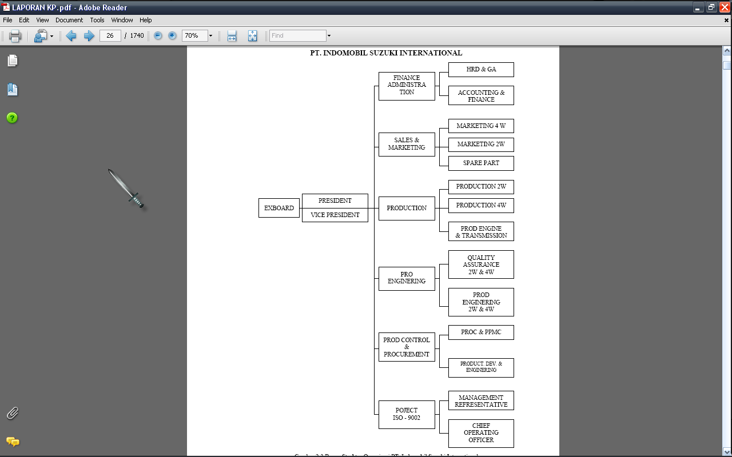
Dalam suatu perusahaan, struktur organisasi sangat diperlukan untuk menjaga kelancaran usaha dan mencapai tujuan. Struktur organisasi dibentuk agar setiap anggota organisasi dapat bekerja sama secara efektif dan efisien.

Gambar 2.2 Struktur Organisasi PT. Suzuki Indomobil Motor
Penjelasan mengenai struktur organisasi pada PT. Indomobil Suzuki International adalah sebagai berikut :
- Exboard yaitu pemilik atau pemegang saham tertinggi sekaligus sebagai puncak pimpinan pada PT. Indomobil Suzuki International.
- Presiden yaitu yang menjabat sebagai wakil dari pemilik perusahaan tersebut.
Presiden membawahi beberapa bagian yaitu :
- Finance & Administration yaitu bagian yang berhubungan dengan keuangan dan administrasi perusahaan serta mengkoordinir dan mengarahkan semua kegiatanpada bagian dan membawahi dua bagian yaitu:
- HRD & GA yaitu Human Research Development dan General Affair yang mengatur tentang perkembangan keadaan karyawan-karyawanya.
- Accounting & Finance yaitu bagian yang membuat pembukuan keuangan pada PT. Indomobil Suzuki International.
- Sales & Marketing yaitu bagian yang mengatur tentang penjualan dan pemasaran dari produksi tersebut dan membawahi tiga bagian yaitu;
- Marketing 4W yaitu bagian pemasaran yang khusus unutk kendaraan beroda empat atau mobil.
- Marketing 2W yaitu bagian pemasaran yang khusus untuk kendaraan beroda dua atau motor.
- Spare Parts yaitu bagian yang membuat atau merancang dan mengatur dari komponen-komponen mobil dan motor.

- Production yaitu suatu bagian yang mengatur dan membuat suatu perencanaan produksi dan bagian ini terdiri dari tiga bagian yaitu:
- Production 2W yaitu bagian yang mengatur dan membuat suatu perencanaan produksi khusus untuk kendaraan beroda dua atau motor.
- Production 4W yaitu bagian yang mengatur dan membuat suatu perencanaan produksi khusus untuk kendaraan beroda empat atau mobil.
- Production Engine & Transmission yaitu bagian yang membuat lay out, membuat perencanaan dan perencanaan sistem kerja.
- Production Engineering yaitu bagian yang berhubungan dengan mesin-mesin yang digunakan pada PT. Indomobil Suzuki International. Bagian ini terdiri dari dua bagian yaitu:
- Quality Assurance 2W & 4W yaitu bagian yang mengawasi kualitas dari produk yang dibuat dan lolos dari inspection lalu diperiksa kembali atau di audit untuk jaminan apakah barang itu layak digunakan dan sekaligus layak dipakai konsumen baik itu kendaraaan motor atau mobil.
- Production Engineering yaitu bagian yang berhubungan dengan mesin-mesin dari kendaraan mobil dan motor yang digunakan perusahaan.
- Production Control & Procurement yaitu bagian yang mengawasi kualitas dari produk yang dibuat lalu diadakan pemilihan barang tersebut dan bagian ini terdiri dari dua bagian yaitu:
- Production & PPMC (Product Planning Material Control) yaitu bagian yang mengawasi atau mengontrol jalannya pembuatan produk tersebut.
- Production Dev. & Engineering yaitu perkembangan dan system kerja maupun perubahan dari desain.
- Project ISO-9002 yaitu bagian yang menangani untuk jaminan kualitas dalam produksi dan instalasi dan bagian ini terdiri dari dua bagian yaitu:
- Management Representative yaitu bagian yang berkaitan dengan kualitas mutu dan atau standar operation pada masing-masing bidang tugas.
- Chief Operating Officer yaitu bagian yang membandingkan khusus tentang produk yang berhubungan dengan management representative.

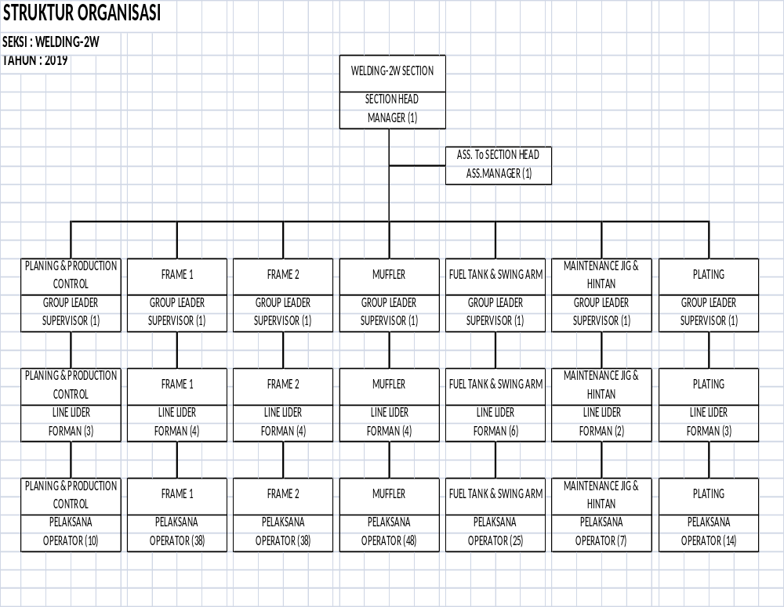
Gambar 2.3 Struktur Organisasi Seksi Welding 2W PT. Suzuki Indomobil Motor
Tugas-tugas yang harus dikerjakan oleh para pengurus PT. Suzuki Indomobil Motor, antara lain:
- Manager& Asisten Manager
- Menyusun dan mengendalikan RKA tahunan Safety,Quality, Productivity dan Cost
- Membuat struktur organisasi guna mendukung pencapaian target produksi
- Membuat sistem & memonitor kegiatan produksi serta aktivitas-aktivitas yang mendukung produksi
- Melakukan meetingkoordinasi antar seksi maupun out plan
- Melaksanakan pengecekan fisik rutin, lokasi kerja, proses kerja, dan menindak lanjuti apabila ada penyimpangan
- Mendukung serta bertanggung jawab terhadap kebijakan lingkungan PT. Suzuki Indomobil Motor Plant Tambun 1
- Supervisor & Forman
- Memeriksa dan mengkontrol setiap bagiannya masing-masing
- Memeriksa kesiapan peralatan & mesin
- Memeriksa kapasitas Line Produksi dan Efisiensi
- Cepat tanggap jika terjadi kondisi Abnormal
- Operator
- Mengoperasikan mesin dengan SOP yang berlaku
- Membuat produk sesuai line kerjanya
- Memberitahu atasan saat ada masalah pada saat produksi

. Unsur dalam organisasi adalah:
- Adanya dua orang atau lebih,
- Adanya pengaturan hubungan,
- Adanya maksud kerja sama,
- Adanya tujuan yang hendak dicapai, dan
- Adanya pembagian peran untuk mencapai suatu tujuan tertentu secara bersama-sama.
Adapun ciri atau atribut organisasi dapat diperinci sebagai berikut:
- Organisasi adalah lembaga social yang terdiri dari sekumpulan orang dengan berbagai pola interaksi yang ditetapkan.
- Organisasi dikembangkan untuk mencapai tujuan tertentu, oleh karena itu organisasi adalah kreasi yang memerlukan aturan.
- Organisasi secara sadar dikoordinasi dengan sengaja memerlukan penegasan, wewenang dan komunikasi

Organisasi yang dapat dibagi menjadi:
- Organisasi Garis (Line Organisasi)
- Organisasi Staff (Staff Organisasi)
- Organisasi Garis dan Staff (Line and Staff Organisasi)
- Organisasi Fungsional
- Organisasi Panitia (Comitee)

PT. Indomobil Suzuki International menganut struktur organisasi fungsional yang terpusat, dimana setiap fungsi bertanggung jawab kepada atasannya masing– masing. Adapun struktur organisasi fungsional ini dibagi atas 3 fungsi besar yaitu produksi, pemasaran, serta keuangan dan Administrasi. Kewenangan tertinggi berada pada Executive Board yang terdiri dari wakil–wakil shareholder dibantu oleh beberapa Managing Director. Jabatan tertinggi dalam directorat dipegang oleh Managing Director yang membawahi para Director, para Director membawahi General Manager dan seterusnya sampai ketingkat Assistant Manager, Supervisor, Foreman dan Worker. Untuk mengambil sesuatu keputusan, maka managemen membentuk Executive Board ini yang terdiri dari 9 orang, dengan komposisi 4 orang pihak Jepang dan 5 orang pihak Indonesia. Executive pendek Board ini juga menentukan arah dan tujuan organisasi dengan membuat rencana jangka (1 tahun), jangka menengah (5 tahun) dan jangka panjang (diatas 5 tahun). Uraian tugas, tanggung jawab dan wewenang dari masing–masing fungsi adalah sebagai berikut:

- Produksi
Bertugas membuat perencanaan, pelaksanaan, pengawasan dan evaluasi dari semua kegiatan produksi serta menentukan kualitas atas standar mutu yang ditetapkan dari bahan baku sampai ke barang jadi, baik bahan yang diimpor maupun yang di beli lokal.
- Pemasaran
Bertugas membuat perencanaan, pelaksanaan, pengawasan, evaluasi dan pengembangan produk yang akan dipasarkan serta mempersiapkan pelayanan purna jual kepada pelanggan berupa promosi, discount, service, spare parts, dan memperhitungkan adanya ancaman dan peluang dari pesaing.
- Keuangan dan Administrasi
Bertugas melaksanakan pekerjaan yang berkaitan dengan pencatatan, pengendalian dan pengawasan arus masuk dan keluar keuangan perusahaan baik jangka pendek maupun jangka panjang. Pengaturan sumber daya manusia mulai dari perencanaan, penarikan, penempatan, pengembangan, kompensasi serta pemutusan hubungan kerja. Disamping hal tersebut diatas juga mengelola dan mengawasi semua aset perusahaan.

Kekuatan Perusahan
Dalam menjalankan kegiatan produksinya PT. Indomobil Suzuki International Tambun 1 memiliki kekuatan berupa sumber daya manusia dan asset yang mendukung. Kekuatan sumber daya manusia yang ada di PT. Indomobil Suzuki International Tambun 1 per Agustus 2009 tercatat 2.153 orang, terdiri dari :
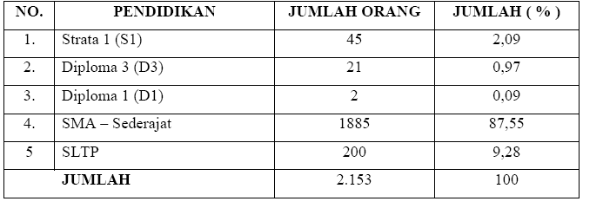
Tabel 2.2 Kekuatan Sumber Daya Manusia
Sumber Data : HRD Department

Ketenagakerjaan
Dalam kaitannya dengan sistem produksi yang dimaksud dengan tenaga adalah orang-orang yang terlibat dalam proses produksi yang menggunakan tenaga dan pikirannya untuk melakukan proses produksi.
- PenerimaanKaryawanBaru
Penerimaan karyawan baru pada PT. Suzuki dilakukan setiap tahun, dengan adanya perencanaan untuk mengetahui kebutuhan sumber daya manusia yang ada di setiap divisi atau departemen yang ada. Ketika perusahaan membutuhkan karyawan baru maka perusahaan akan membuka lowongan kerja melalui website lamaran mereka yaitu : http://career.suzuki.co.id.
Administrasi yang perlu untuk dipenuhi oleh pelamar terdapat pada website lamaran perusahaan.
Setelah melakukan administrasi melalui website langkah selanjutnya yang dilakukan oleh kandidat adalah menunggu panggilan dari perusahaan bagi kandidat yang lolos kualifikasi dan akan lanjut ketahap selanjutnya yaitu tahap wawancara. Pada tahap wawancara kandidat akan di wawancara oleh pihak Human Resource (HR) dimana di tahap tersebut perusahaan akan menggali potensi dan minatdari para kandidat. Kandidat yang lolos pada tahap wawancara Human Resource (HR) maka selanjutnya pelamar akan melakukan wawancara dengann calon user atau atasan pelamar tersebut.
Bagi kandidat yang lolos pada tahap wawancara dengan calon atasan, proses selanjutnya adalah menjalani psikotest. Proses pisoktest ini bertujuan untuk menggali potensi yang dimiliki dan kesesuaian dengan bidang kerja yang dilamar. Kandidat yang telah lolos tahap psikotest maka selanjutnya akan dilakukan tahap tes pemeriksaan kesehatan di institusi yang ditunjuk oleh perusahaan.
- Pembagian Jam Kerja
PT. Suzuki Indomobil Motor bagian kantor beroperasi dari Senin hingga Jumat. Pada hari Senin sampai Jumat, karyawan bekerjaselama 8 jam mulai dari pukul 07.30 WIB hingga pukul 16.30 WIB. Selama waktu kerja tersebut terdapat waktu istirahat selama 1 jam mulai dari pukul 12.20 WIB hingga pukul 13.00 WIB untuk hari Senin sampai hari Kamis, sedangkan hari Jumat jam istirahatdimulai dari pukul 11.25 WIB hingga pukul 12.50 WIB. Hari Sabtu hanya untuk jika pekerjaakan melakukan kerja lembur dengan waktu yang telah disepakati oleh atasan.
- Disiplin kerja
Dalam meningkatkan kinerja perusahaaan kedisiplinan sangat diperlukan. Berikut ini adalah sepuluh peraturan dasar perusahaan kegiatan disiplin kerja karyawan.
  - Lakukan pekerjaan mulai dari awal jam kerja sampai akhir jam kerja sesuai dengan ketentuan jam kerja yang berlaku.
  - Pergunakan waktu istirahat 5 menit (kyukei) dan istirahat makan siang sesuai dengan ketentuan yang berlaku.
  - Dilarang merokok di lingkungan perusahaan/pabrik pada saat jam kerja maupun di luar jam kerja, kecuali pada waktu istirahat dan di tempat/area yang telah ditentukan.
  - Dilarang membuang sampah, puntumg rokok dan sabagainya di sembarangan tempat (harap buang pada tempat yang telah disediakan)
  - Di dalam lingkungan plant/pabrik, karyawan wajib menggunakan topi/helm serta alat pelindung diri (APD), lainnya yang telah ditetapkan.
  - Lakukanlah pembersihan di sekitar area/tempat bekerja sendiri.
  - Dilarang mengotori produk dan komponen-komponen.
  - Tidak diperkenankan menggunakan komponen produksi selain untuk kepentingan proses produksi atau menggunakan produk/asset perusahaan untuk kepentingan pribadi atau yang tidak sesuai dengan fungsinya, kecuali seizing yang berwenang dan dilengkapi dengan dokumen yang sah.
  - Dilarang membawa keluarga atau pihak-pihak lain yang tidak berkepentingan masuk ke tempat/area kerja pada hari kerja biasa, lembur dan hari libur.
Pimpinan di unit-unit kerja harus memberikan pengarahan kepada bawahannya dan memastikan bahwa kebijakan dasar tersebut diatas telah ditetapkan dan dipatuhi di dalam unit kerjanya
Tenaga kerja/man power merupakan salah satu faktor produksi. Ditinjau dari kualifikasinya terdiri atas:
- Tenaga kerja terdidik (skill labour) yaitu mereka yang memperoleh keahliannya melalui proses pendidikan formal. Seperti tenaga-tenaga kerja lulusan sekolah kejuruan atau perguruan tinggi.
- Tenaga kerja terlatih (trained labour) yaitu mereka yang memperoleh keahliannya berdasarkan pengalaman yang cukup lama.
- Tenaga kerja tak terdidik dan tak terlatih (unskilled and untrained labour) yaitu mereka yang melakukan pekerjaannya tidak memerlukan pendidikan dan maupun latihan, karena hanya mengandalkan tenaga kasar mereka. Contoh: cleaning service, pekerja di kantin, tukang masak makanan karyawan dan lain-lain.

Motto Perusahaan
Untuk dapat melaksanakan pekerjaan dengan baik dan teratur maka PT. Indomobil Suzuki International membuat suatu prinsip kerja-motto perusahaan dari Indonesia dan Jepang, sebagai berikut:
    - Indonesia (5 P):
  - Persatuan/Kesatuan
  - Perbaikan/Improvement
  - Patuh/Disiplin
  - Perjuangan
  - Penghematan

    - Jepang (3 K):
- Kimerareta kotowo = apa yang telah diputuskan
- Kimerareta tori = harus dipatuhi
- Kichin to mamoru = sebagian standard kerja

    - Jepang (5 S):
5 S sebagai prasyarat bagi kondisi lingkungan management (organisasi perusahaan, rumah tangga keluarga, perorangan).
  - Seiri (pemilahan/cleaning)
  - Seiton (penataan/arrangement).
  - Seisou (pembersihan/sweeping & washing)
  - Seiketsu (pemantapan/kebersihan/cleanliness)
  - Shitsuke (sifat/pembiasaan/mengikuti keteraturan dan keputusan)
Seringkali ditambahkan kelanjutannya:
6. Shikhari (konsisten)
7. Shinu Made (dihayati)
Besar manfaat dan keuntungan yang dapat kita nikmati, karena 5S adalah:
  - Prinsip/dasar manajemen setiap usaha.
  - Langkah awal dari proses standarisasi.
  - Landasan bagi kontrol visual.

Fasilitas Perusahaan

Fasilitas perusahaan merupakan fasilitas tambahan yang bersifat menunjang kenyamanan pekerja agar pekerja dapat bekerja dengan tenang dan focus karena adanya fasilitas perusahaan yang cukup memadahi. Fasilitas perusahaan yang terdapat di PT. Suzuki Indomobil Motor yaitu seperti berikut:
- Kantin
PT. Suzuki Indomobil Motor memiliki satu buah kantin yang berlokasi di dekat bagian kantor pabrik yang digunakan untuk tempat makan siang bagi para pekerja. Terdapat 6 bagian di kantin yang menyediakan menu makanan yang berbeda-beda dan karyawan bebas untukmemilih menu makanan sesuai dengan yang diinginkan karyawan. Di area kantin terdapat meja dan kursi dalam jumlah yang banyak untuk menampung pekerja ketika jam makan siang, selain itu kantin juga dilengkapi fasilitas washtafel untuk mencuci tangan sebelum dan sesudah makan dengan jumlah yang cukup banyak.
- Koperasi
PT. Suzuki Indomobil Motor memiliki satu koperasi untuk karyawan. Koperasi tersebut terletak didalam kantin, dengan luas yang tidak terlalu besar. Para pekerja ataupun karyawan dapat membeli apa yang diinginkannya seperti minuman, makanan dan lainnya didalam koperasi tersebut. Koperasi ini diletakkan didalam kantin dengan alasan agar memudahkan pekerja yang ingin membeli makanan ringan ataupun minuman disaat istirahat, karena diluar jam istirahat maka seluruh pekerja dilarang atau tidak diperbolehkan untuk keluar dari lingkup kerjanya yang dapat membuat waktu terbuang sia-sia dan memperlambat kerjanya.
- Parkiran
PT Suzuki Indomobil Motor memiliki tempat parkir kendaraan yang dibagi menjadi dua bagian, yaitu tempat parker karyawan dan tempat parkirtamu. Tempat parker karyawan dan tempat parker tamu dipisahkan agar tamu yang dating tidak mengganggu tempat parkir karyawan. Tempat parkir karyawan terletak didepan samping kiri dengan lahan parkir yang cukup luas. Sedangkan parkir tamu sendiri dibagi menjadi dua bagian, yaitu lahan parkir tamu motor dan lahan parkir tamu mobil. Lahan parkir tamu motor terletak di sebelah lahan parkir karyawan yang memiliki luas cukup kecil, hanya dapat diisi kurang lebih 40 motor. Sedangkan lahan parkir tamu mobil, terletak di sebelah tempat parkir tamu motor dengan kapasitas kurang lebih 20 mobil.
- Shuttle Car
Pada PT. Suzuki Indomobil Motor ini terdapat shuttle car yang berfungsi sebagai kendaraan untuk mengantar pekerja maupun tamu dari divisi satu ke divisi lainnya, mengantarkan ketempat parkir ataupun kekantor pusat yang berada di depan. Rute shuttle car ini mengelilingi perusahaan mulai dari pos satpam yang berada didepan, hinggake pos satpam yang berada dibelakang. Fasilitas shuttle car ini memiliki jumlah armada yang sedikit, hanya sekitar 5 mobil saja, tetapi dalam menunggu shuttle car tidak akan memakan waktu yang lama karena shuttle car akan terus berjalan selama jam kerja. Shuttle car sendiri dapat dipanggil atau dikontak via telepon yang berada di pos satpam, sehingga tamu atau 10 pekerja yang akan menggunakannya dapat menunggu diruang tunggu pos satpam.
- Tempat Pembuangan Limbah
Tempat pembuangan yang terdapat pada PT. Suzuki Indomobil Motor berada di satu lokasi dimana di tempat pembuangan tersebut dibagi menjadi dua bagian yaitu untuk limbah scrap dari kantor dan untuk limbah cair. Untuk limbah scrap, limbah tersebut akan diambil oleh vendor secara berkala dan begitu pula dengan limbahcair.
- Lapangan Olahraga
Lapanganolahraga yang terdapat di PT. Suzuki Indomobil Motor initerbagi 2 bagian, yaitu lapangan bola dan lapangan basket. Kedua lapangan olahraga tersebut terletak di bagian belakang. Lapangan basket dan lapangan bola tersebut biasanya digunakan saat perusahaan mengadakan event–event tertentu seperti lomba dan semacamnya. Lapangan olahraga tersebut juga biasanya digunakan bagi para pekerja yang ingin menggunakannya pada saat jam kosong atau tidak memiliki shift kerja. Biasanya pekerja yang menggunakan lapangan olahraga tersebut pada hari sabtu atau minggu dimana pada saat itu tidak ada aktifitas kerja atau aktifitas produksi kecuali adanya jam lembur disaat weekend.
- Fasilitas lainnya
PT. Suzuki Indomobil Motor memberikan fasilitas untuk setiap karyawan yang berupa BPJS ketenagakerjaan dan Kesehatan, dan juga memberikan dana pensiun. Selain itu juga ada pemberian tunjangan hari raya, tunjangan keluarga serta upah lembur bagi pekerja yang melakukan kerja lembur. Selain tunjangan perusahaan juga memberikan kesempatan cuti untuk para pekerja. Cuti yang diberikan kepada para pekerja biasanya memiliki jumlah waktu yang berbeda–beda disesuaikan dengan jabatan yang dimilikinya. Kesempatan cuti bagi pekerja diberikan secara tahunan atau dapat disebut hitungan tahunan. Sehingga, pekerja yang tidak masuk kerja diluar jam cuti tersebut makaa kan dihitung alpha.

BAB 3 PROSES PRODUKSI MUFFLER SATRIA FU-150 611
(Divisi Welding)

  - Perencanaan Pekerjaan

3.1.1 Definisi Pengelasan
Pengelasan didefinisikan sebagai proses penyambungan atau penggabungan dua atau lebih potongan logam dengan pemanasan dan peleburan pada bagian yang akan disambung. Kini pengelasan memegang peranan yang sangat penting dalam teknik rekayasa seperti pembangunan konstruksi baja, pembuatan bejana tekan, kapal dan sebagainya. Keuntungan dari penggunaan teknik pengelasan antara lain adalah penyederhanaan proses pembuatan, konstruksi baja menjadi lebih ringan, proses menjadi lebih cepat dan bermutu apabila diperhatikan betul tata cara konstruksi yang baik dan benar.
Disamping proses pembuatan, proses las dapat juga dipergunakan untuk reparasi misalnya untuk mengisi lubang-lubang pada coran, membuat lapisan keras pada perkakas, mempertebal pada bagian-bagian yang sudah aus dan macam-macam reparasi lainnya. Pengelasan bukan tujuan utama dari konstruksi tetapi hanya merupakan sarana untuk mencapai ekonomi pembuatan yang lebih baik. Karena itu rancangan las dan cara pengelasan harus betul-betul memperhatikan kesesuaian antara sifat-sifat las dengan kegunaan konstruksi serta keadaan sekitar.
Untuk berhasilnya suatu penyambungan pada proses welding atau las, diperlukan beberapa persyaratan yang harus dipenuhi, yaitu:
- Benda yang dikenai proses las atau welding dapat dilebur atau cair oleh proses pemanasan.
- Antara benda – benda padat yang disambung tersebut terdapat kesesuaian sifat lasnya, sehingga tidak melemahkan atau menggagalkan sambungan tersebut.
- Cara - cara penyambungan sesuai dengan sifat benda padat dan tujuan penyambungan.
    - Persiapan Pengelasan
Lokasi pengelasan adalah tempat yang layak untuk ditempati pada waktu seseorang melakukan pekerjaan mengelas, seperti hal – hal berikut ini :
- Ruangan pengelasan harus mempunyai ventilasi udara sehingga sirkulasi udara pada ruangan menjadi sejuk.
- Apabila ruangan pengelasan terdapat barang – barang yang mudah terbakar, maka harus diamankan.
    - Peralatan Keselamatan Perorangan
Peralatan keselamatan perorangan adalah peralatan yang berfungsi untuk keselamatan orang yang melakukan pengelasan. Peralatan keselamatan yang dimaksud adalah:
      - Baju kerja ( Wear pack )
Berguna untuk melindungi anggota badan dari percikan api dari hasil pengelasan.

      - Topi ( Helmet )
Berguna untuk melindungi bagian kepala dan rambut dari percikan bunga api saat proses pengelasan.

      - Masker
Beguna untuk melindungi organ pernafasan dari gas-gas yang sangat berbahaya.

      - Sarung tangan
Berguna untuk melindungi tangan dari benda-benda panas dan benda-benda tajam.

      - Sepatu kerja
Berguna untuk melindungi kaki dari benda – benda tajam dan berbahaya.
  - Muffler
Muffler adalah suatu komponen sistem pembuangan yang berfungsi untuk
Mengurangi temperatur, menurunkan tekanan gas pembakaran, juga mengurangi suara dari gas hasil pembakaran engine, pada muffler terdapat tabung peredam suara yang disebut silencer, secara umum muffler pada kendaraan berfungsi untuk mengalirkan gas sisa hasil pembakaran engine dan menstabilkan dan menstabilkan kerja engine yang digunakan saat beroperasi. Ada banyak bentuk tabung peredam muffler (silencer) yang ada dilapangan, ini bergantung kepada bentuk struktur engine kendaraan.
Secara spesifik tabung muffler (silencer) pada kendaraan berfungsi:
  - Meredam suara engine agar tidak menjadi keras.
  - Mengurangi keluarnya zat-zat berbahaya dari gas buang kendaraan
  - Memperlambat kecepatan gas buang yang keluar dari muffler.
  - Mengalirkan gas panas pembakaran engine.
3.3.1 Bahan Muffler
pada umumnya silencer terbuat dari bahan logam seperti mild steel,
stainless steel dan aluminium menurut heisler (1995) dalam R.M. bagus Irawan (2011:51) mengatakan bahwa, “Media katalis adalah suatu zat yang mempercepat laju reaksi kimia pada suhu tertentu tanpa mengalami perubahan atau terpakai oleh reaksi itu sendiri Media yang biasa digunakan sebagai katalis adalah logam yang mahal seperti palladium, Platinum dan Stainless Steel”.

3.3.2 Bahan glasswool muffler
Glasswool adalah bahan insulasi bunyi yang baik yang terdiri dari gabungan bahan-bahan kimia dan Fiber Glass yang fleksibel, yang membuatnya menyimpan udara dan menghasilkan densitas (massa jenis) yang rendah (Wikipedia Tlimplex:2011).Glasswool ini berupa material yang melekat di dinding bagian dalam Muffler, yang nantinya akan bekerja untuk mengurangi temperatur gas buang.
    - Jenis dan Konstruksi Muffler
R.S Northop mengelompokkan pada tiga jenis muffler yang dipakai pada kendaraan bermotor, yaitu:
      - Muffler Standar Pabrik
jenis muffler ini mempunyai bentuk saluran pipa masuk dan pipa buang saja. Tapi, pada bagian dalam ujung pipa terdapat ruang resonansi untuk bersirkulasinya gas buang. Sekaligus untuk menurunkan tekanan dan temperatur dari gas buang agar menjadi rendah.
      - Muffler straight Flow
Jenis muffler ini mempunyai bentuk saluran pipa gas buan yang berjalan lurus.Konstruksi dari muffler jenis ini terdiri dari pipa lurus yang berlubang-lubang dan diredam oleh peredam yang berlapis, yang biasa disebut juga dengan “Absorption Materials”.Biasanya jenis seperti ini dinamakan dengan “Knalpot Racing atau Sport”.
      - Muffler Resonance Chamber
Konstruksi muffler jenis ini bagian dalam dari tabung muffler terdiri dari ruang-ruang yang mempunyai saluran masuk berlawanan atau berselang-seling (zig–zag).Bentuk dari konstruksi muffler ini dapat membuat kinerja engine berkurang karena dengan mengurangi kecepatan aliran gas buang yang menghasilkan tekanan balik yang tinggi di dalam ruang muffler yang saling berbenturan. Selain itu, tingkat emisi gas buang dan suara yang dihasilkan sangat sedikit.
Muffler pun berfungsi untuk menurunkan tekanan gas buang menjadi rendah dan mengurangi keluarnya zat-zat yang berbahaya dari gas buang sebelum menuju udara bebas
3.4.1 Mesin yang digunakan
A. JIG
JIG disini merupakan suatu alat untuk proses pengelasan muffler yang bentuknya seperti dudukan bagi komponen-komponen yang akan disambung atau dilas agar dalam proses pengelasan muffler ini tepat pada titik yang akan di las dan tidak melebar, bentuk JIG ini sendiri berbeda-beda sesuai dengan proses apa yang dilakukan dalam pengelasan tersebut.

B. Mesin Las Cantum dan Las Cor

Dalam proses pengelasan cantum maupun las cor menggunakan mesin las GMAW Panasonic Pana Auto KR II 350 dengan wire diameter 1mm.

C. Mesin Las Rotary

Dalam proses pengelasan rotary menggunakan mesin las GMAW Panasonic YD 350 FR dengan wire diameter 1mm.

D. Mesin Las Spot

Las spot atau las titik prinsip dasarnya adalah mengelas dengan menggunakan tekanan pada tumpukan logam dasar yang telah dijepit antara dua elektroda. Arus listrik yang besar dipakai,dan panas yang dihasilkan (result heat) yang ditimbulkan oleh listrik diarea menyebabkan area-area sambungan melebur. Dalam proses pengelasan spot atau titik ini menggunakan mesin las Panasonic YR 350

E. Mesin Leak Test

Proses leak test ini menggunakan mesin berbentuk mempunyai bak dan JIG atau dudukan sesuai muffler apa yang akan di tes dalam mesin tersebut. Bak tersebut berisi cairan bernama Rocco dengan pH 8-10 dan mesin ini dilengkapi sebuah alat untuk mentransfer udara bertekanan 49-59 kPa kedalam muffler agar saat pengetesan muffler yang telah dicelupkan kedalam air bisa terdeteksi kebocorannya.

3.4.2 Komponen-komponen muffler

Dalam komponen muffler ini terdapat beberapa komponen sehingga menjadi muffler yang bisa digunakan dan dipastikan ke customer berikut beberapa komponen yang digunakan:

- Catalist comp
- Pipe Comp Exh No.4
- Pipe Comp Exh No.3
- Body Muffler Front
- Pipe Muffler Baffle
- Plate Muffler Baffle
- Protector Muffler Center
- Plate Muffle Inner
- Protector Muffler Center
- Silincer Muffler Center
- Pipe Muffler Tail
- Protector Muffler Tail
- Bracket Muffler Tail
- Stay Comp Muffler No.1
- Stay Comp Muffler No.2
- Stay Comp Muffler No.3
- Pipe Comp Exhaust
- Body Muffler Tail

3.4.3 Proses Pengelasan Muffler
Pada proses pembuatan muffler ini di bagi dua bagian yaitu bagian Sub Line dan Main Line. Yang pertama proses pengerjaan bagian pertama Sub Line yaitu penyatuan komponen sehingga menjadi satu keutuhan Body Comp Muffler. Berikut ini akan diuraikan mengenai proses – proses yang berlangsung dalam pengerjaan Body Comp Muffler antara lain:
    - Penggabungan Plate Muffler Inner Dengan Bodi Muffler Center.
Pada proses ini Plate Muffler Inner dengan Bodi Muffler Center terlebih dahulu digabungkan dengan meletakkannya pada JIG. Selanjutnya dilakukan proses pengelasan RPW (Resistance Projection Welding) atau Spot Welding.
Berikut ini adalah langkah-langkah pada pengelasan:
        - Mengambil Plate Muffler Inner dan Bodi Muffler Center dengan kedua tangan, letakan pada JIG, kemudian insert kedua komponen tersebut.
        - Lakukan pengelasan RPW (Resistance Projection Welding) atau Spot Welding sebanyak empat titik melingkar untuk penggabungan Plate Muffler Inner dengan Bodi Muffler Center.
        - Lepaskan dari JIG, angkat dan periksa kemudian berikan ke proses berikutnya.
Yang perlu di perhatikan kekuatan RPW (Resistance Projection Welding) atau Spot Welding.
      - Penggabungan Plate Muffler Baffle dengan Pipe Muffler Baffle dan Plate Muffler Baffle. Pada proses ini Plate Muffler Baffle dengan Pipe Muffler Baffle digabungkan dengan proses Las CO2 Cantum pada JIG.
Berikut ini adalah langkah – langkah pada pengelasan:
- Pasang Plate Muffler Baffle dan Pipe Muffler Baffle pada JIG, lalu klem.
- Lakukan pengelasan Cantum pada Pipe Muffler Baffle sepanjang 10 mm sebanyak dua titik.
- Buka klem Periksa hasil dan kemudian berikan pada proses selanjutnya.
Yang perlu di perhatikan hasil pengelasan tidak boleh ada Spatter dan posisi Pipe Muffler Baffle tegak lurus dengan Plate Muffler Baffle.
      - Penggabungan Pipe Comp Muffler Baffle dan Plate Muffler Baffle dengan Protector Muffler Center. Pada proses ini Pipe Comp Muffler Baffle dan Plate Muffler Baffle dengan Protector Muffler Center di insert dengan press kemudian di Las CO2 Cor.
Berikut ini adalah langkah – langkah pada pengelasan:
- Letakkan Pipe Comp Muffler Baffle pada insert press JIG.
- Letakkan Plate Muffler Baffle pada insert press JIG.
- Letakkan Protector Muffler Center diatas Pipe Comp Muffler Baffle dan tekan tuas press, lakukan pengelasan Cor diameter 6 mm sebanyak tiga titik.
- Kemudian Protector Muffler Center diletakkan diatas Plate Muffler Baffle, tekan tuas press lalu lakukan pengelasan Cor diameter 6 mm sebanyak tiga titik.
- Periksa hasil dan berikan pada proses berikutnya
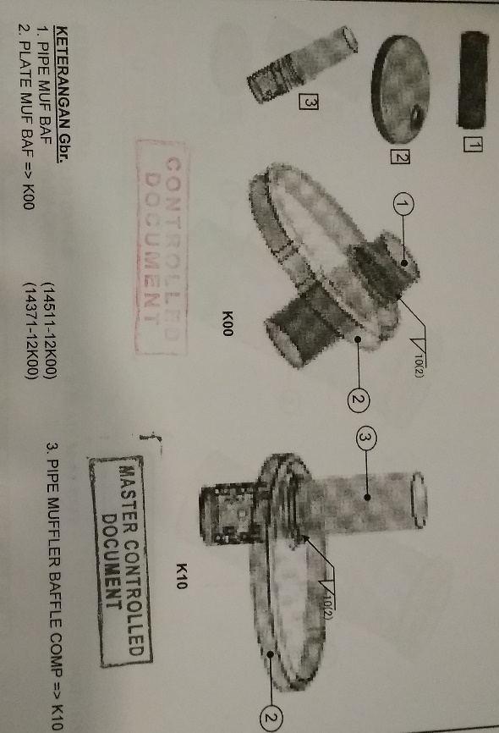
Gambar 3.1 Muff Baffle

      - Penggabungan Body Muffler Center Comp, Protector Muffler Center Comp dan Silincer Muffler Center dengan press. Berikut ini adalah langkah – langkah pada pengelasan:
        - Letakkan Protector Muffler Center Comp pada JIG, kemudian insert Silincer Muffler Center.
        - Letakkan Body Muffler Center Comp pada JIG, lalu pasang komponen yang sebelumnya yang telah digabungkan.
        - Lalu press ujung Body Muffler Front di beri las titik sebanyak tiga titik.
        - Periksa hasil dan berikan pada proses berikutnya.
Yang perlu di perhatikan hasil las tidak boleh keropos, bolong, tidak boleh ada sisa wire dan spatter.
      - Penggabungan Protector Muffler Tail dengan Pipe Muffler Tail. Selanjutnya penggabungan dilakukan dengan Las CO2 Rotary.
Berikut ini adalah langkah – langkah pada pengelasan:
- Letakkan Pipe Muffler Tail pada Pipe Muffler Tail letakan pada Welding JIG, kemudian klem.
- Lakukan Pengelasan Las CO2 Rotary
- Buka klem, ambil komponen dan periksa hasil sebelum diberikan pada proses berikutnya.
Yang perlu diperhatikan hasil las tidak boleh melenceng, keropos, putus-putus, bolong dan tidak ada sisa wire
      - Penggabungan Catalist Comp dan Pipe Comp Exh No.4 dengan pengelasan CO2. Berikut langkah – langkah pada pengelasan:
        - Pasang Catalist Comp dan pasang Pipe Comp Exh No.4 Pada Welding Jig, kemudian klem.
        - Lakukan pengelasan CO2 Penuh 20 mm sebanyak 2 titik pada kedua sisinya.
        - Buka klem lalu periksa hasil sebelum diberikan pada proses berikutnya.
Yang perlu di perhatikan hasil tidak boleh bolong dan tidak boleh ada sisa wire dan spatter.
      - Penggabungan Body Muffler Front, Catalist Comp, dan Pipe Exh No.3 dengan pengelasan CO2 cantum. Berikut ini adalah langkah – langkah pada pengelasan:
        - Pasang Catalist Comp pada locator press JIG, insert press Body Muffler Front pada komponen sebelumnya.
        - Pasang Pipe Exh No.3 dan insert press pada komponen yang telah digabung.
        - Lakukan pengelasan CO2 cantum.
        - Buka klem, periksa hasil sebelum diberikan pada proses berikutnya.
Yang perlu di perhatikan hasil tidak boleh keropos, bolong dan tidak boleh ada sisa wire dan spatter.

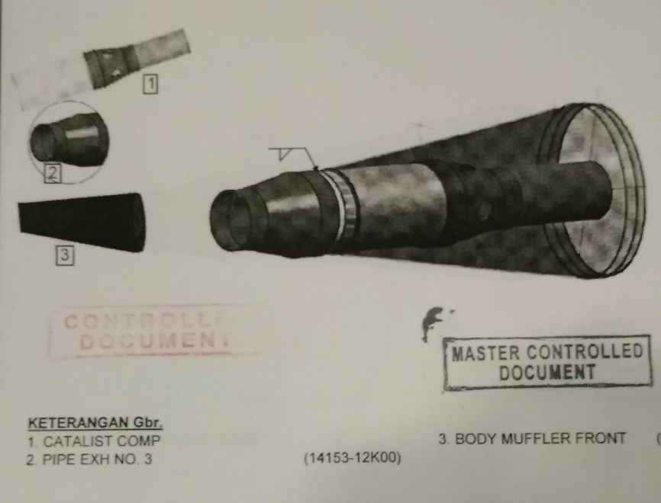
Gambar 3.2 Body Muffler front

Yang kedua proses pengerjaan bagian Main Line yaitu penyatuan komponen sehingga menjadi satu keutuhan Stay Comp Muffler Cover. Berikut ini akan diuraikan mengenai proses – proses yang berlangsung dalam pengerjaan Stay Comp Muffler Cover.
Pada man power nomer 8 melakukan urutan kerja nomor 8 dan 9 karena saat melakukan las rotary memakan waktu cukup agak lama maka man power bisa sembari melakukan las cantum.
      - Penggabungan Body Muffler Center Comp dengan Body Muffler Tail Comp dan Body Muffler Front Comp. Selanjutnya dilakukan proses pengelasan CO2 Cantum. Berikut ini adalah langkah – langkah pada pengelasan:
        - Pasang Body Muffler Center Comp dengan Body Muffler Tail Comp dan Body Muffler Front Comp dengan cara dipukul dengan palu plastik, kemudian klem.
        - Pemasangan Body Muffler Center Comp dengan Body Muffler Tail dan Body Muffler Front posisi lubang sama, segaris dengan garis argon pada Body Muffler Center Comp.
        - Lakukan pengelasan CO2 cantum pada Body Muffler Center Comp dengan Body Muffler Tail Comp dan Body Muffler Front Comp.
        - Buka klem, periksa hasil sebelum diberikan pada proses berikutnya.
Yang perlu di perhatikan hasil tidak boleh melenceng, keropos, putus-putus, bolong, tidak boleh ada sisa wire dan spatter.
      - Penggabungan Body Muffler Center Comp dengan Body Muffler Tail Comp dan Body Muffler Front Comp. Selanjutnya dilakukan proses pengelasan CO2 Rotary.
Berikut adalah langkah-langkah pada pengelasan:
        - Letakan Body Muffler Center Comp yang sebelumnya telah di las cantum dengan Body Muffler Tail Comp dan Body Muffler Front Comp pada JIG Rotary.
        - Pemasangan pada JIG Rotary posisikan garis argon berada lurus dengan TORCH, diikuti pemasangan klem dengan kuat.
        - Tekan tombol ON lakukan pengelasan Rotary.
        - Buka klem, lalu periksa hasil sebelum diberikan pada proses berikutnya.
Yang perlu di perhatikan hasil tidak boleh melenceng, keropos, putus-putus, bolong, tidak boleh ada sisa wire dan spatter,dan pengelasan dimulai dari bagian bawah Body Muffler ditandai dengan garis argon pada Body Muffler.
      - Penggabungan Body Muffler Comp dengan Bracket Muffler Support, Stay Muffler Cover No.1, Stay Muffler Cover No.2, dan Stay Muffler Cover No.3. Selanjutnya penggabungan dilakukan dengan Las CO2 Penuh.
Berikut adalah langkah-langkah pada pengelasan :
        - Letakkan Body Muffler Comp pada JIG, kemudian pasang Stay Muffler Cover No.1, Stay Muffler Cover No.2, dan Stay Muffler Cover No.3, lalu klem.
        - Lakukan pengelasan CO2 Penuh 20 mm pada kedua sisi Stay Muffler Cover No.1.
        - Lakukan pengelasan CO2 Penuh 10 mm pada sisi inner sisi Stay Muffler Cover No.2, sedangkan sisi outer las penuh 5mm
        - Lakukan pengelasan CO2 Penuh 10 mm pada sisi inner sisi Stay Muffler Cover No.3, sedangkan sisi outer las penuh 15mm.
        - Buka klem dan periksa hasil sebelum diberikan pada proses berikutnya.
Yang perlu di perhatikan hasil las tidak boleh bolong, tidak ada sisa wire dan spatter.
Pada man power nomer 10 melakukan urutan kerja nomor 11 dan 12 karena saat melakukan las rotary memakan waktu cukup agak lama maka man power bisa sembari melakukan las cantum.
      - Penggabungan Body Comp Muffler dengan Pipe Comp Exhaust No.1. Selanjutnya penggabungan dilakukan dengan Las CO2 cantum.
Berikut ini adalah langkah – langkah pada pengelasan:
        - Letakkan Body Comp Muffler pada JIG, kemudian pasang Pipe Comp Exhaust No.1 pada Body Comp Muffler dan klem dengan kuat.
        - Lakukan pengelasan CO2 cantum Pipe Comp Exhaust No.1 dan Pipe Comp Exhaust No.4.
        - Buka klem dan periksa hasil sebelum berikan pada proses berikutnya.
Yang perlu di perhatikan hasil las tidak boleh bolong, tidak ada sisa wire dan spatter.
Catatan : Untuk komponen Pipe Comp Exhaust No.1 ini tidak diproduksi di PT. Suzuki Indomobil Motor melainkan diproduksi oleh vendor.
      - Langkah selanjutnya yaitu Check Man dan Leak Test. Pemeriksaan terhadap seluruh Body Muffler Comp.
berikut adalah langkah-langkah pada pengelasan:
        - Letakkan Body Comp Muffler yang sebelumnya telah di las cantum dengan Pipe Comp Exhaust No.1 pada JIG Rotary.
        - Posisikan garis argon berada lurus dengan TORCH, ikuti pemasangan klem.
        - Buka klem, lalu periksa hasil sebelum diberikan pada proses berikutnya.
Yang perlu di perhatikan hasil las tidak boleh bolong, tidak ada sisa wire dan spatter.
      - Langkah selanjutnya yaitu Check Man dan Leak Test. Pemeriksaan terhadap seluruh Body Muffler Comp.
Berikut ini adalah langkah – langkah pada pemeriksaan:
        - Periksa seluruh daerah pengelasan, bila ada yang bolong, las kurang dan keropos harus diperbaiki.
        - Bersihkan spatter yang ada pada seluruh permukaan komponen yang sudah di las.
        - Pasang Body Muffler Comp di JIG Leak Test, tekan tuas sehingga Body Muffler Comp terendam air pastikan kedua penutup tertutup rapat.
        - Perhatikan bagian-bagian pengelasan pada Body Muffler Comp (Rendaman 15-20 detik)
Yang perlu di perhatikan tidak ada kebocoran sedikit pun.
      - Langkah terakhir adalah pemasangan Body Muffler Tail pada Body Comp Muffler yang sebelumnya telah melalui bagian pengecatan setelah dari proses Check Man dan Leak Test.
Berikut adalah langkah-langkah pada pemeriksaan:
        - Letakan Body Comp Muffler pada JIG dan pasang Body Muffler Tail pada Body Comp Muffler lalu klem dengan kuat
        - Lakukan pengelasan CO2 penuh 20mm sebanyak 2 titik pada Body Muffler Tail.
        - Buka klem, dan periksa hasil.
Yang perlu di perhatikan hasil las tidak boleh bolong, tidak ada sisa wire dan spatter.

BAB 4 PEMELIHARAAN MESIN LEAK TEST TIPE XE-613 DI PT. SUZUKI INDOMOBIL MOTOR

  - Leak Test

Dalam pengoperasiannya mesin mesin leak test berfungsi sebagai untuk
Mengetahui kebocoran pada komponen muffler yang dimana komponen muffler
Diletakan pada JIG leak test lalu klem semua komponen yang berlubang pada
Muffler dan tekan tombol button on mesin leak test sehingga komponen muffler
Tersebut dapat terendam air dan dapat mengetahui komponen tersebut ada yang
mengalami kebocoran atau tidak.
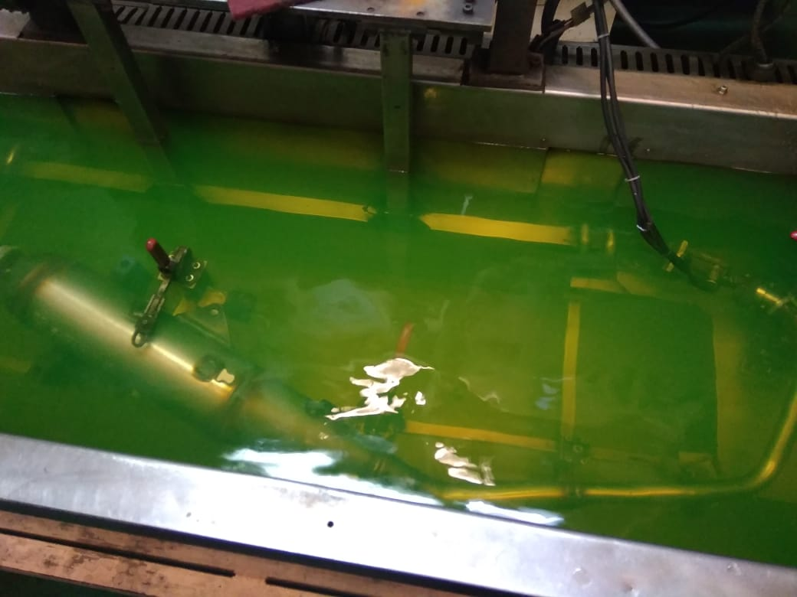
Gambar4.1 proses kerja leak test
Sumber: line swing arm

  - Komponen pada Mesin Leak Test

Mesin leak test memiliki bagian komponen – komponen penting agar dapat
Berfungsi dengan baik dan aman.
Komponen – komponen yang ada pada mesin leak test antara lain sebagai berikut:

- JIG leak test
JIG leak test berfungsi untuk menempatkan komponen muffler
- Invalve Angin
Invalve Angin berfungsi untuk mendeteksi kebocoran pada komponen muffler.
- Air
Air berfungsi untuk mendeteksi kebocoran pada komponen muffler
- Cairan Noxtrust
Cairan Noxtrust berfungsi untuk menghindari karat pada komponen
  - Cara kerja mesin leak test
Cara kerja unit leak test yaitu sebagai berikut:
      - Ambil komponen muffler lalu disimpan di jig
      - Klem semua komponen muffler yang berlubang
      - Tekan tombol button on pada mesin leak test
      - Pastikan semua komponen harus terendam air pada bak leak test selama 15-20detik
  - Perawatan Mesin Leak Test
Sistem perawatan mesin leak test berdasarkan dari pergantian air tergantung Kadar Ph air, Ph air yang diharuskan 8-10 apa bila lewat dari itu harus segera diganti Air nya. Ada beberapa jenis perawatan yang ada pada unit leak test ini antara lain sebagai berikut:
            - Pemeliharaan harian
        - Menambahkan air pada bak leak test
        - Melakukan pengecekan terhadap kadar air
            - Pemeliharaan mingguan
        - Mengganti air pada bak leak test
        - Menambahkan chemical
- Pemeliharaan bulanan
  - Pembersihan saringan filter pada bak leak test
  - Pergantian chemical
  - Melakukan pengecekan terhadap invalve angin
4.4.1 tujuan pemeliharaan leak test
            - Menjaga kinerja leak test
            - Menjaga kadar air agar tetap stabil
            - Memperkecil biaya operasi dan biaya pemeliharaan
  - Penanganan Masalah
- Kadar air melebihi batas maksimum, dimana batas maksimumnya 8-10 naik menjadi 11
- Penyebabnya: terjadi penumpukan kotoran pada filter leak test
- Solusi: apabila terjadi kenaikan kadar air pada leak test maka segera dilakukan pembersihan dan mengganti air yang baru
- K3 yang digunakan:
- Menggunakan sarung tangan
- Menggunakan baju kerja (wear pack)
- Menggunakan helm
- Menggunakan safety shoes
- Peralatan / Alat
- Pahat
- Palu
- Spidol
- Kuas

BAB 5 PENUTUP

  - Pelaksanaan Kerja Praktek
    - Rangkuman
Dari proses pelaksanaan kerja praktek di PT. Suzuki IndoMobil Motor dapat disimpulkan bahwa:
- Mempunyai manajemen perusahaan yang baik dan dapat dicontoh oleh perusahaan lain.
- Karyawan perusahaan yang ramah yang dapat dijadikan teman diskusi
- Sarana dan prasarana yang cukup memadai untuk para pekerja diperusahaan.
- Pembimbing yang antusias membantu mahasiswa melakukan observasi.
- Budaya keselamatan kerja yang sangat di nomor satukan dengan mengadakan safety induction.
- Kedisiplinan peraturan perusahaan yang sangat baik.

    - Saran
- Menyediakan perpustakaan untuk para mahasiswa yang melakukan observasi di perusahaan agar dapat lebih mudah mencari informasi
- Mempercayakan kepada mahasiswa untuk memberikan dokumen perusahaan demi kepentingan observasi dan pembelajaran mahasiswa

  - Kesimpulan Dan Saran Proses Produksi Muffler Satria FU-150 XE611
5.2.1 Rangkuman
Sistem pengelasan yang digunakan pada proses produksi Muffler ini menggunakan pengelasan CO2, demi meningkatkan waktu produksi. Sehingga produksi dapat menjadi lebih produktif, disamping itu pengelasan CO2 dapat memudahkan penggunaan nya kepada operator
Dalam pekerjaan dan tingkat keselamatan nya dapat lebih terjaga dari pada pengelasan yang lain.
Setiap operator sudah mempunyai worksheet dari perusahaan. Apabila dari operator yang sedang tidak ada kerjaan di line tersebut, operator itu langsung mangisi ke operator yang kosong dan sedang prosuksi guna mempercepat produksi yang dihasilkan sehingga produksi yang dihasilkan dapat lebih cepat selesai dari yang diberikan dari perusahan.

